Niveles de acceso – Opciones para compartir - reglas

* + - * Partiendo desde nos quedamos en el tutorial anterior, vamos a crear una regla para compartir dentro del objeto “**Account**”
      * Las reglas para compartir permiten crear excepciones automáticas para configurar la forma de compartir los datos de un objeto a una serie de usuarios.
      * Para ello seleccionamos en “**Manage sharing settings for**” la opción de “**Account**”:



* En caso que dejemos seleccionado la opción “**All Objects**”, nos saldrán en el apartado de “**Sharing Rules**”, todas las reglas disponibles para cada tipo de objeto.
  + - * Debajo de la tabla principal podremos observar un apartado destinado a “**Sharing Rules**”, específicamente podemos crear una “**Account Sharing Rules**” mediante el botón [**new**]:
        + Esto nos lleva a un formulario dividido en 5 pasos:

Paso 1 - información general:

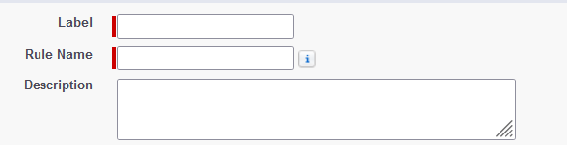

Label: etiqueta que será utilizada por la interfaz de Salesforce para hacer referencia a la regla creada.

Rule Name: nombre que le pondremos a la regla. Dicho nombre será utilizado por la API.

Description: pequeña descripción sobre la regla a crear.

Paso 2 – seleccionar el tipo de regla a crear (el paso 3 depende de esto):



En caso que seleccionemos “**Based on record owner**” nos mostrará el siguiente tercer paso:



El primer campo nos permitirá seleccionar en qué tipo de grupo queremos buscar los miembros.

El segundo campo es seleccionar el grupo en específico que usaremos.

Si seleccionamos “**Based on criteria**” el paso 3 nos mostrará lo siguiente:

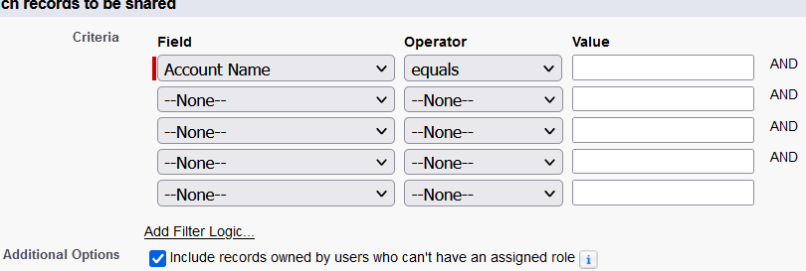

Un ejemplo de esto es:



Esta opción quiere decir que los “**Account**” con la variable mayor que 3 serán compartidos a otros usuarios de la plataforma.

En caso de que no queramos que los datos no sean compartidos con aplicaciones externes, debemos desmarcar la opción de:



Paso 4 – seleccionar a que grupo de usuarios compartiremos los datos.



El primer campo nos permitirá seleccionar en qué tipo de grupo queremos buscar los miembros.

El segundo campo es seleccionar el grupo en específico que usaremos.

Paso 5 – Aquí seleccionaremos el nivel de acceso que tendrán los usuarios seleccionados:

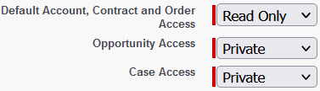

Los objetos que aparecen en esta parte del formulario, son aquellos que tienen relación con el objeto que estamos trabajando y el propio objeto.

Una vez salvado, el sistema nos dirá que realizará el recalculo de los datos compartidos en fondo y nos notificará mediante el correo.

Posteriormente volveremos a la configuración:

